臺南市立新市國民中學113年退休登記申請書
◎請於112年3月2日（星期四）下班前送回人事室，俾憑彙辦，謝謝！
姓名 |  |  |  | 出生日期 |  | 年月日
初任  公/教日期 | 年月日 |  |  | 擬退休日期 |  | 年月日
任公/教職  年資 | □舊制年資： 年 月 日  □新制年資： 年 月 日  共計服務年資： 年 月 日  ★新舊制年資區分時間：  教育人員：85年2月1日；公務人員：84年7月1日 |  |  |  |  | 退休事由 | □個人健康因素  □個人生涯規劃  □屆齡退休  □其他
其他  可併計年資 | □兵役年資： 年 月 日  □私校年資： 年 月 日  □代理年資： 年 月 日  □其他(例如:大專集訓)： 年 月 日
年資中斷情形 | □無年資中斷  □留職停薪： 年 月 日起至 年 月 日止  □其他： 年 月 日起至 年 月 日止
符合退休條件  【教育人員】 | - 符合113年度過渡期指標數年資+基本年齡(50)=82。（月退休金）  - 服務滿25年以上，惟未滿58歲自願退休。（一次退休金）  - 服務滿25年以上，且年滿58歲自願退休。（一次或月退休金）  - 服務滿5年以上，且年滿60歲自願退休。（15年以上有月退休金）
符合退休條件  【公務人員】 | - 符合113年度過渡期指標數年資+基本年齡(55)=88（月退休金）  - 服務滿25年以上，惟未滿60歲自願退休。（一次退休金）  - 服務滿25年以上，且年滿60歲自願退休。（一次或月退休金）  - 服務滿5年以上，且年滿60歲自願退休。（15年以上有月退休金）
擇領退休金  種類 | - 月退休金 □兼領1/2一次退休金及1/2月退休金 □一次退休金  - 展期月退休金（年滿法定起支年齡時領取全額月退休金）  - 減額月退休金（提前於年滿法定起支年齡前領取，1年-4%，最多5年-20%）
申請人  簽名 | 年 月 日 | 教務  主任 |  |  | 機關  首長
單位主管 |  | 人事室 | 年 月 日
★★★請併繳交下列相關證明文件正本至人事室：
(1)畢業證書、教師證書。
(2)所有任職機關學校離職證明書或服務證明書。
(3)所有任職機關學校派令及敘薪通知。
(4)服義務役退伍令、大專集訓、預備軍官班訓練證件。
(5)歷年成績考核通知書(如有遺漏請向原服務單位申請補發證明書)
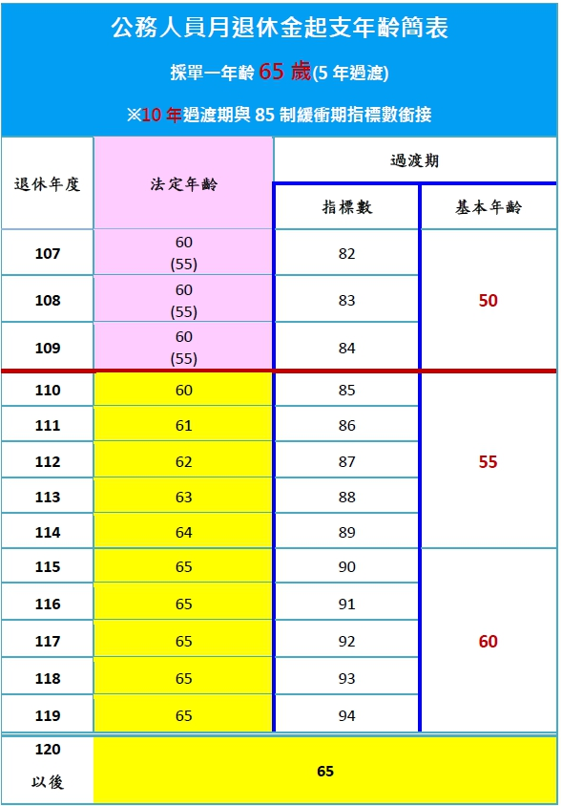
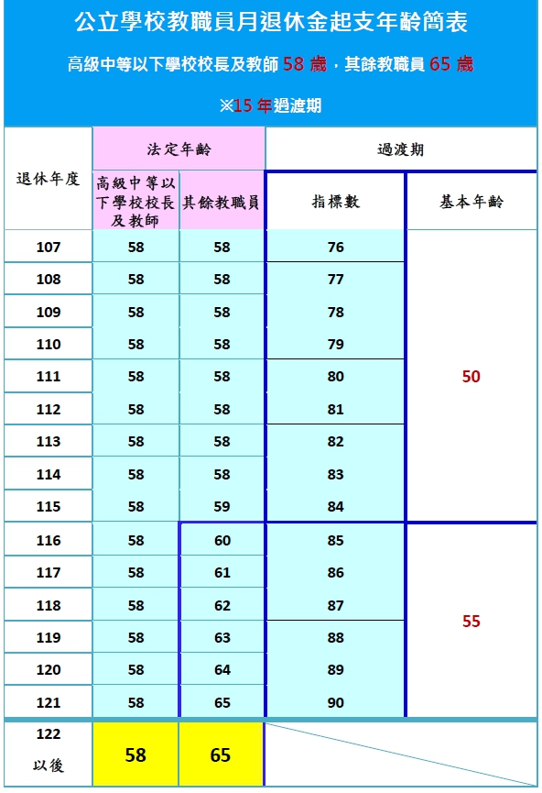

---------------
公務人員同

